Waterfall

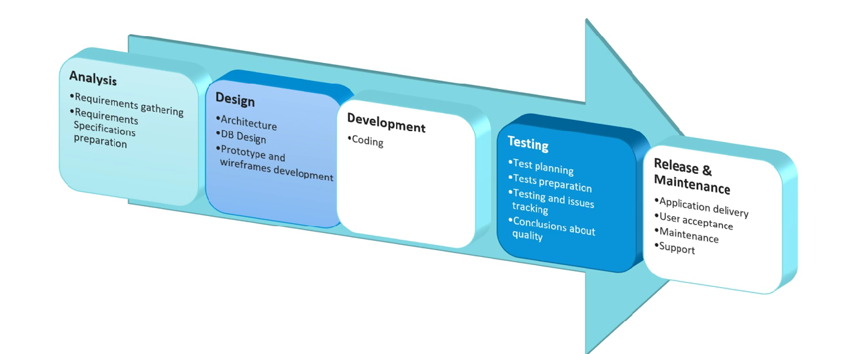

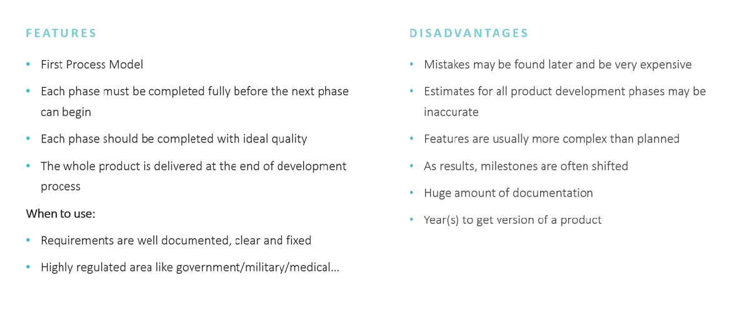

Agile

Сначала о ценностях Agile.

1. **Люди и взаимодействие важнее процессов и инструментов**  
   То, что общение и межличностные отношения важнее, чем строгие процессы — краеугольный камень Agile-управления проектами. Agile рекомендует персонализированный подход к управлению проектами, когда команды ориентируются на постоянное общение, а не на жестко распланированный выпуск обновлений.
2. **Работающий продукт важнее исчерпывающей документации**  
   Agile-команды не очень любят бумажную работу. Для управления данными, отчетами и обновлениями статуса они предпочитают использовать гибкие программные решения, а не традиционную документацию.
3. **Сотрудничество с заказчиком важнее согласования условий контракта**  
   Agile-команды любят сотрудничество — включая регулярные обновления и обратную связь о том, как продвигается проект, от клиентов и заинтересованных сторон. Чего Agile-команды не любят, так это долгих согласований объемных контрактов.
4. **Готовность к изменениям важнее следования первоначальному плану**  
   Эта ценность прежде всего характеризует Agile-управление проектами. Agile-команды чутко реагируют на изменения и успешно адаптируются к новым условиям и вызовам.

Принципы

1. **Наивысшим приоритетом для нас является удовлетворение потребностей заказчика, благодаря регулярной и ранней поставке ценного программного обеспечения**  
   Главное для Agile-команды — удовлетворенность клиентов, поэтому они обязательно представляют результаты своей работы через регулярные промежутки времени, а не заставляют заказчиков ждать финального результата в конце проекта.
2. **Изменение требований приветствуется даже на поздних стадиях разработки. Agile-процессы позволяют использовать изменения для обеспечения конкурентного преимущества заказчика**  
   В этом их преимущество перед традиционными командами, которым обычно не так легко управлять изменениями.
3. **Работающий продукт следует выпускать как можно чаще, с периодичностью от двух недель до двух месяцев**  
   Вспомним, что Agile-команды ценят постоянное общение, а не жестко распланированный выпуск обновлений, которые могут слишком далеко отстоять друг от друга по времени, что может оказаться неприемлемым для клиентов. [Команды Scrum](https://www.wrike.com/scrum-guide/scrum-methodology/), которые тоже работают по методологии Agile, разбивают свою работу на периоды от одной до четырех недель, известные, как спринты.
4. **На протяжении всего проекта разработчики и представители бизнеса должны ежедневно работать вместе**  
   Сотрудничество — краеугольный камень Agile, причем имеется в виду не только сотрудничество между членами команды, но и сотрудничество с заинтересованными сторонами, разработчиками, клиентами и другими партнерами.
5. **Над проектом должны работать мотивированные профессионалы. Чтобы работа была сделана, создайте им условия, обеспечьте поддержку — и полностью им доверьтесь**  
   [Agile-команды](https://www.wrike.com/agile-guide/agile-team-structures/) успешны, потому что в них работают только те люди, которые необходимы для проекта. Если участники Agile-команды получат поддержку, возможность работать вместе и инструменты, необходимые для работы, все остальное приложится.
6. **Непосредственное общение — наиболее практичный и эффективный способ обмена информацией как с самой командой, так и внутри команды**  
   Все мы знаем, что главное в управлении проектами — личное сотрудничество. Этот принцип применим и во времена «новой нормы», при гибридных и удаленных моделях работы. Zoom и Teams — отличная альтернатива телефонным звонкам и электронной почте, а в ключевых точках проекта возможны и личные встречи команд.
7. **Работающий продукт — основной показатель прогресса**  
   Смысл принципа, который называет работающий продукт основным показателем прогресса, в том, что главная цель команды всегда остается одна — предоставить клиенту как можно более высококачественный результат. Когда клиент доволен, это и есть главный показатель успеха проекта.
8. **Agile помогает наладить устойчивый процесс разработки. Инвесторы, разработчики и пользователи должны иметь возможность бесконечно поддерживать постоянный ритм Многие команды поначалу показывают бурный прогресс, который не получается сохранить до конца проекта.**
9. **Постоянное внимание к техническому совершенству и качеству проектирования повышает гибкость проекта**  
   Agile не работает по принципу «раз — и готово». Каждый новый проект — это возможность для инноваций, а не для повтора одних и тех же идей.
10. **Простота как искусство сократить до минимума лишнюю работу крайне необходима**  
    Команды Agile не занимаются переусложнением — они просто соблюдают проектные требования и хорошо выполняют свою работу, а затем переходят к следующему проекту.
11. **Самые лучшие требования, архитектурные и технические решения рождаются у самоорганизующихся команд**  
    Лучшие команды — это те команды, у которых есть лидер, предоставляющий им свободу самовыражения. Микроменеджмент редко делает команды лучше или продуктивнее, и Agile-команды — отличный пример того, чего можно добиться без микроменеджмента.
12. **Команда должна систематически анализировать возможные способы улучшения эффективности и соответственно корректировать стиль своей работы**  
    Непрерывное совершенствование — сама суть Agile, и регулярные проверки эффективности команды в целом могут помочь избавиться от вредных привычек и добиваться бо́льшего.

Srum

